Муниципальное автономное общеобразовательное учреждение «Средняя общеобразовательная школа № 5 Кувандыкского городского округа Оренбургской области»

Конспект урока по алгебре
«Функции $y=x^{-n}$ ($n∈N)$, их свойства и графики»

Составила:
Учитель математики
Коряченкова Анастасия Александровна

Г. Кувандык, 2024 год
Класс: 9
Название курса: алгебра
Название темы: Функции $y=x^{-n}$ ($n∈N)$, их свойства и графики
Тип урока: урок открытия нового знания.
УМК: Учебник и задачник Алгебра 9 класс А.Г.Мордкович, П.В.Семенов
Цель деятельности учителя: введение определения степенной функции с целым отрицательным показателем, построение графика функции и изучение его свойств.
Задачи:
Образовательная:
Создать условия для введения определения степенной функции с целым отрицательным показателем, научиться строить график функции и изучить его свойства.
Развивающие:
- Способствовать развитию информационных умений учащихся: умения работать с текстом слайда, сайтами интернет.
- Способствовать развитию творческой и мыслительной деятельности учащихся.
- Формирование умений чётко и ясно излагать свои мысли, анализировать, делать выводы.
Воспитательные:
- Развивать культуру математической речи.
- Способствовать формированию коммуникативной компетентности.
Оборудование и материалы: мультимедийный проектор. Компьютер, раздаточный дидактический материал для учащихся.

Этапы урока  Методы и приемы | Хроно-метраж | Содержание урока |  | Формируемые УУД
 |  | Деятельность учителя | Деятельность ученика
I.Организационный этап | 1 мин | -Здравствуйте, ребята и уважаемые коллеги! Присаживайтесь. Начнем наш урок. | Здороваются с учителем, садятся на свои места. | Познавательные УУД:  - выделять существенную информацию из текста;  - извлекать информацию из схем, иллюстраций, текста, таблиц.  Коммуникативные УУД:  - слушать собеседника и понимать речь других;  - строить устное высказывание в соответствии с коммуникативной задачей;  - договариваться с одноклассниками совместно с учителем о правилах поведения и общения и следовать им.  Регулятивные УУД:  - самостоятельно организовывать свое рабочее место;  - планировать свою деятельность в соответствии с предъявленной информацией;  - настраивать себя на продуктивную работу;  - самостоятельно организовывать свое рабочее место в соответствии с целью выполнения заданий;  - планировать учебное сотрудничество с учителем и сверстниками.
II. Мотивация учебной деятельности. Постановка задач урока | 3 мин | Хочется начать наш урок со слов русского ученого Михаила Васильевича Ломоносова «Пусть кто-нибудь попробует вычеркнуть из математики степени, и он увидит, что без них далеко не уедешь»  -Интересно, а что он предполагал этими ловами?  -несомненно, Михаил Васильевич имел в виду, что потребность в действии возведения в степень была вызвана практической необходимостью.  Английский математик Джон Валлис в 1665 г. впервые подробно рассмотрел вопрос о целесообразности употребления отрицательных показателей. Современное обозначение натуральной степени впервые ввел Декарт, а отрицательных степеней - И. Ньютон в 1676 году.  Учение о степенной функции $y=x^{n}$ развивалось параллельно с расширением понятии степени. Степенная функция применяется в различных областях науки и повседневной жизни. Например,  - На уроках физики: Траектория полета снаряда брошенного под углом к горизонту.  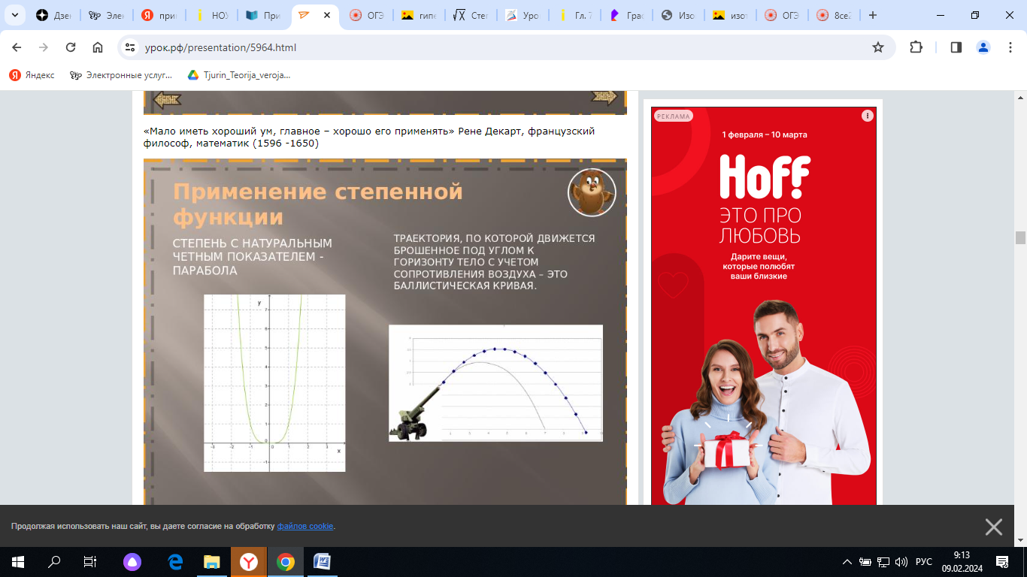  - Кубическая парабола применяется, при конструировании железных дорог.  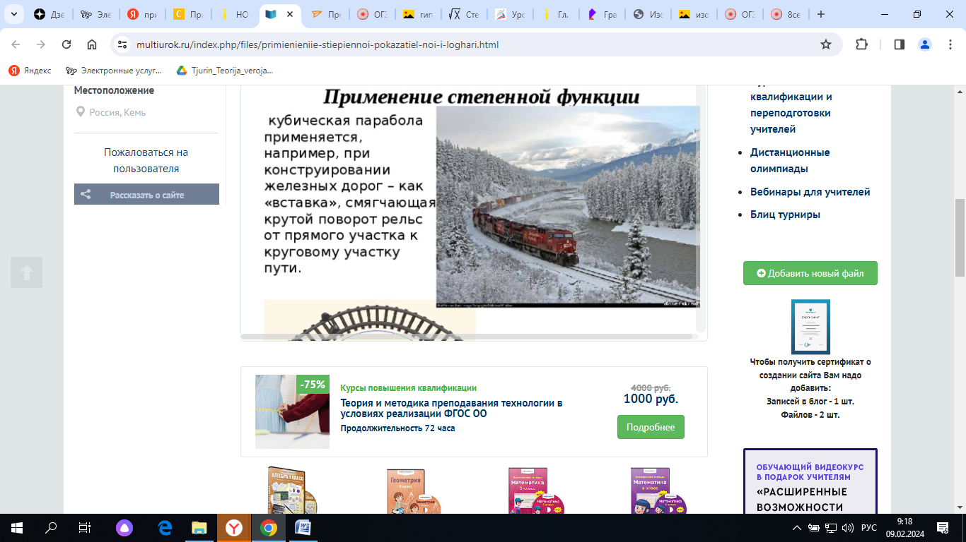  - В экономике: функции спроса , кривые безразличия.  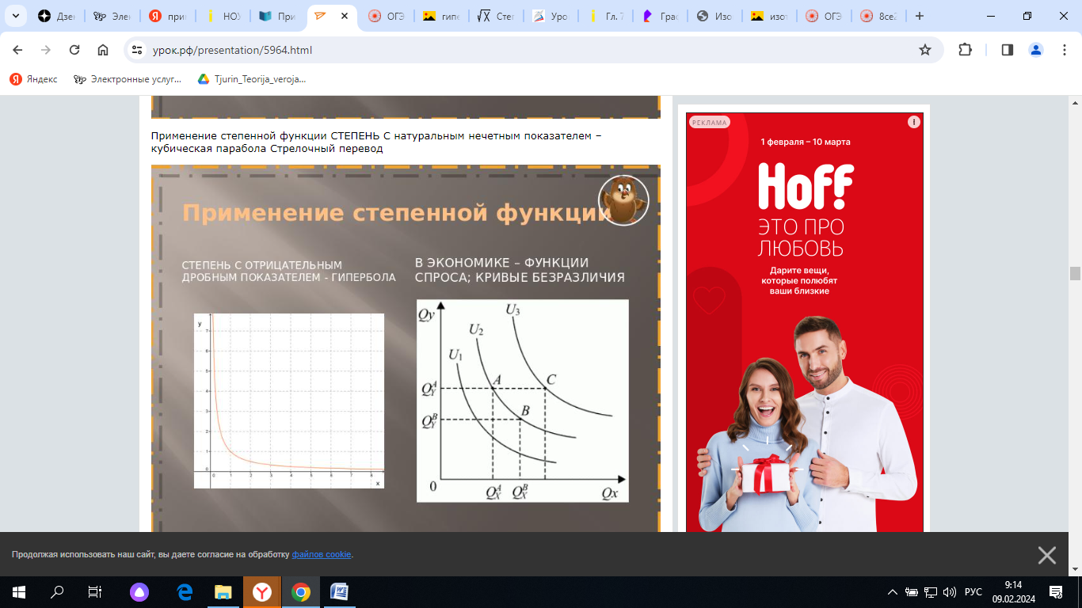 | Дети рассуждают
III. Актуализация знаний и умений. | 3 мин | Одну из таких функций мы прекрасно знаем – это гипербола. Ребята, вы помните график гиперболы?  -. Из представленных ниже графиков найти гиперболу  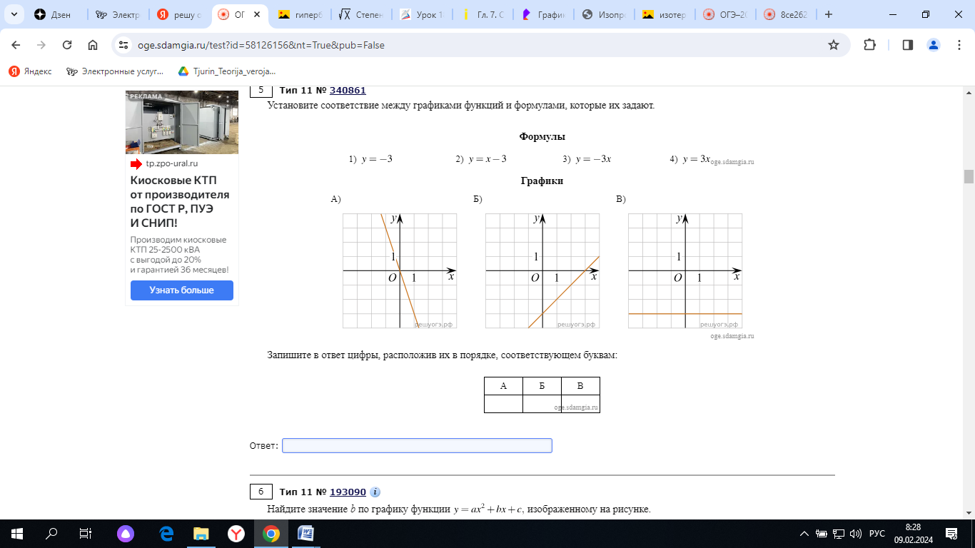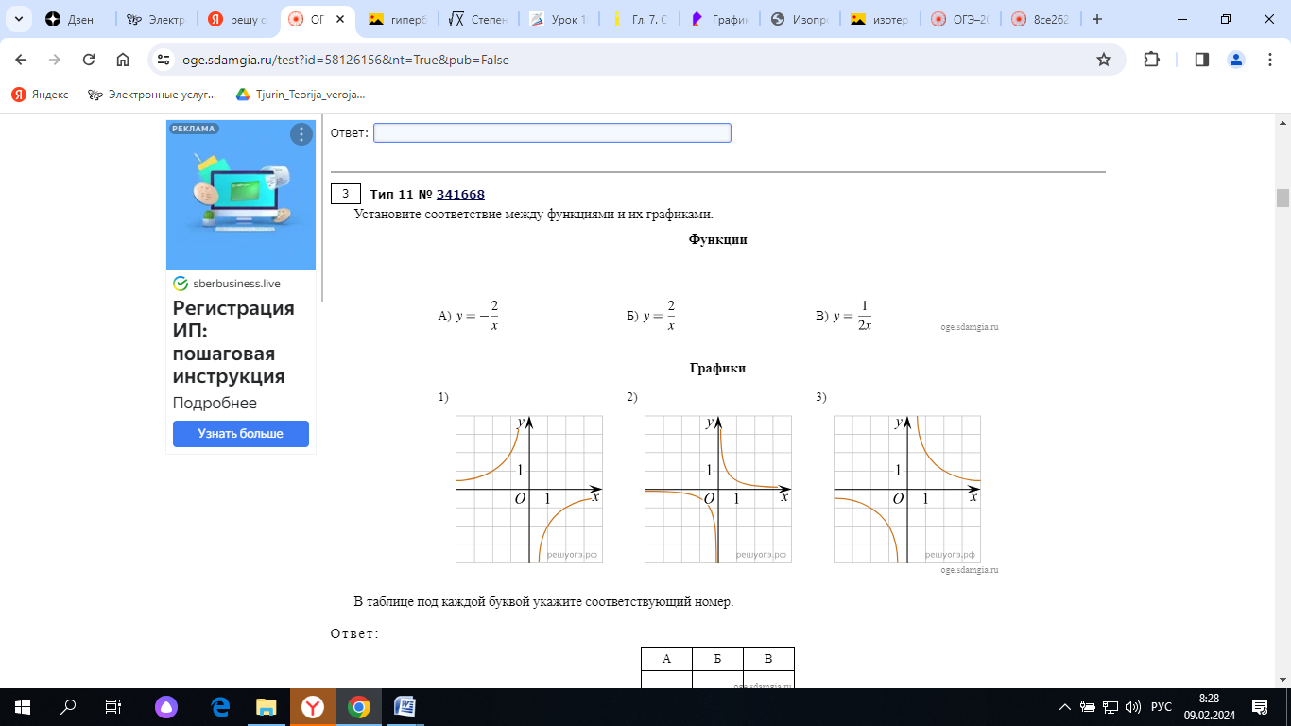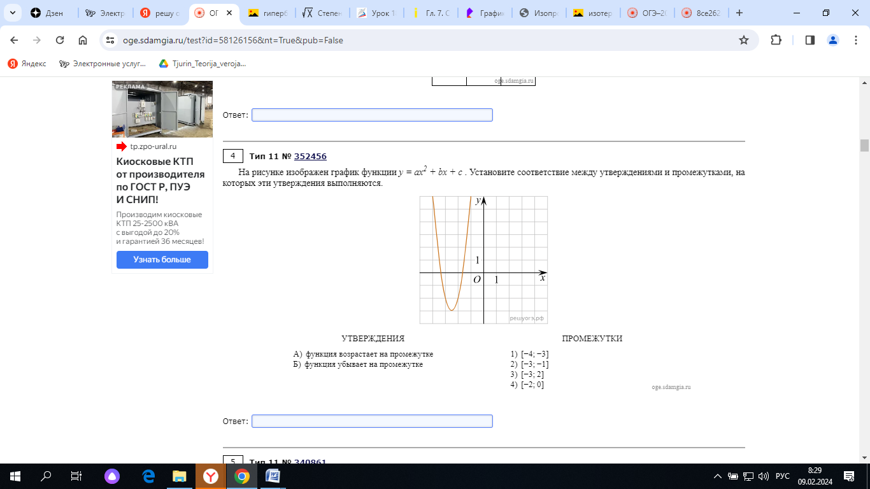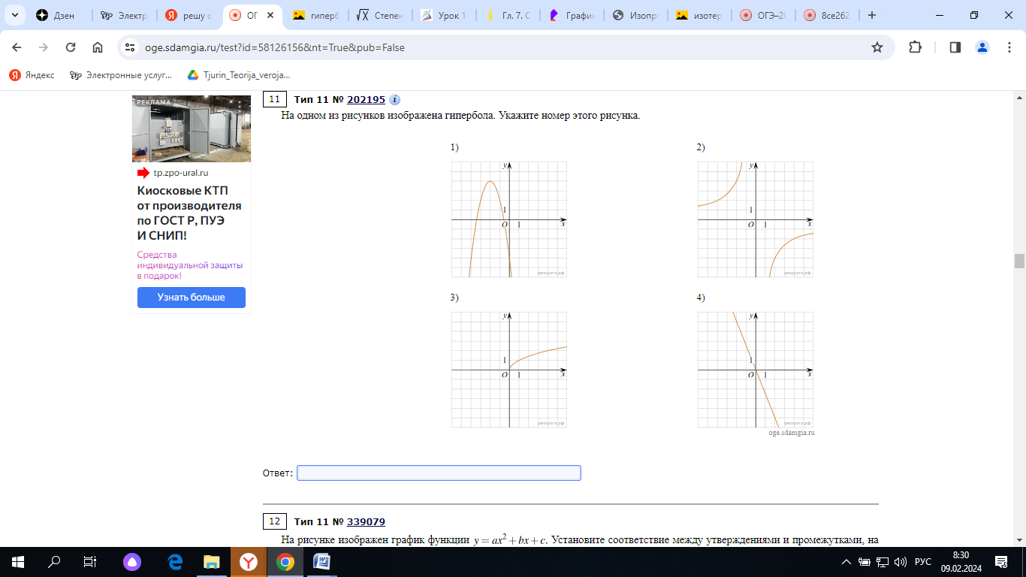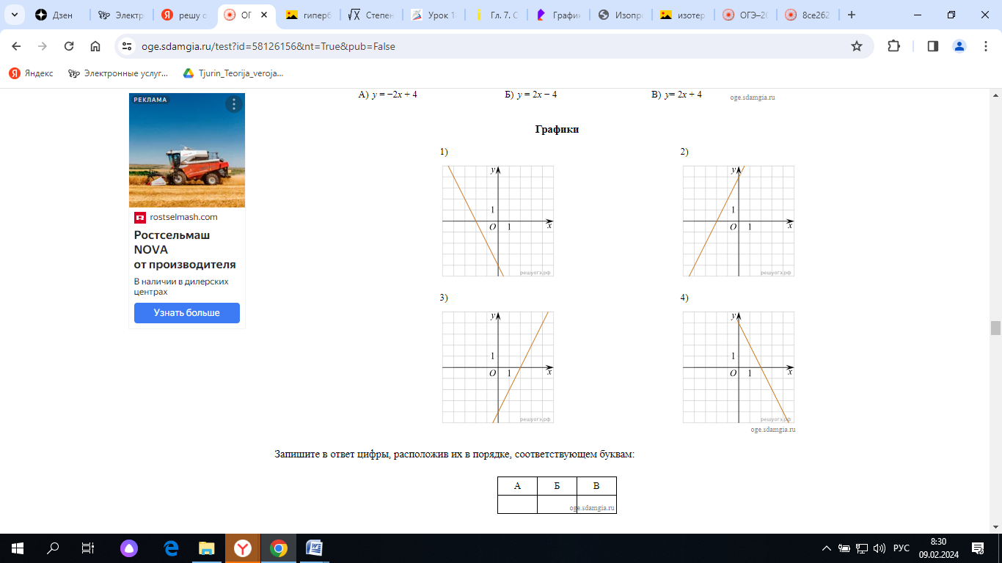  Следующее задание:  Установить соответствие между функциям и их графиками  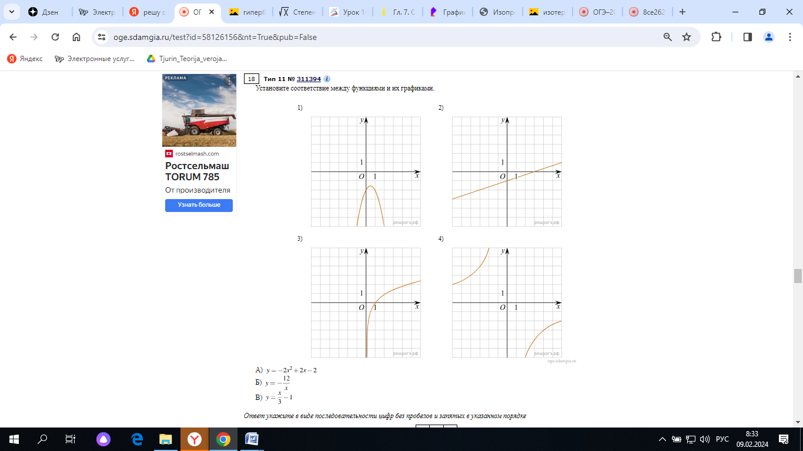  А Б В  -Молодцы, а теперь давайте выполнить вот такое задание.  Необходимо так же установить соответствие между функциями и их графиками  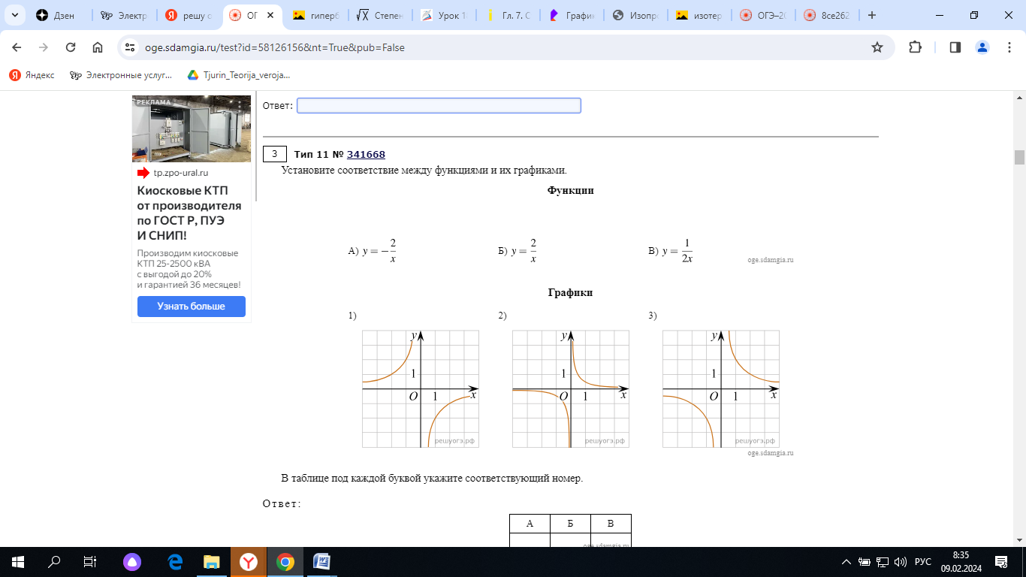  А Б В  -Молодцы, вы все правильно сделали.  - Вы сейчас вспомнили и хорошо определили график функции $y=\frac{1}{x}$, сегодня мы повторим еще раз график и свойства этой функции.  -на столах лежат карточки с алгоритмом построения гиперболы, давайте вспомним.  Функция вида $y=x^{-1}=\frac{1}{x}$  Построим данный график.  Составляем таблицу значений  x 1 2 3 $$\frac{1}{2}$$ $$\frac{1}{3}$$  y 1 $$\frac{1}{2}$$ $$\frac{1}{3}$$ 2 3  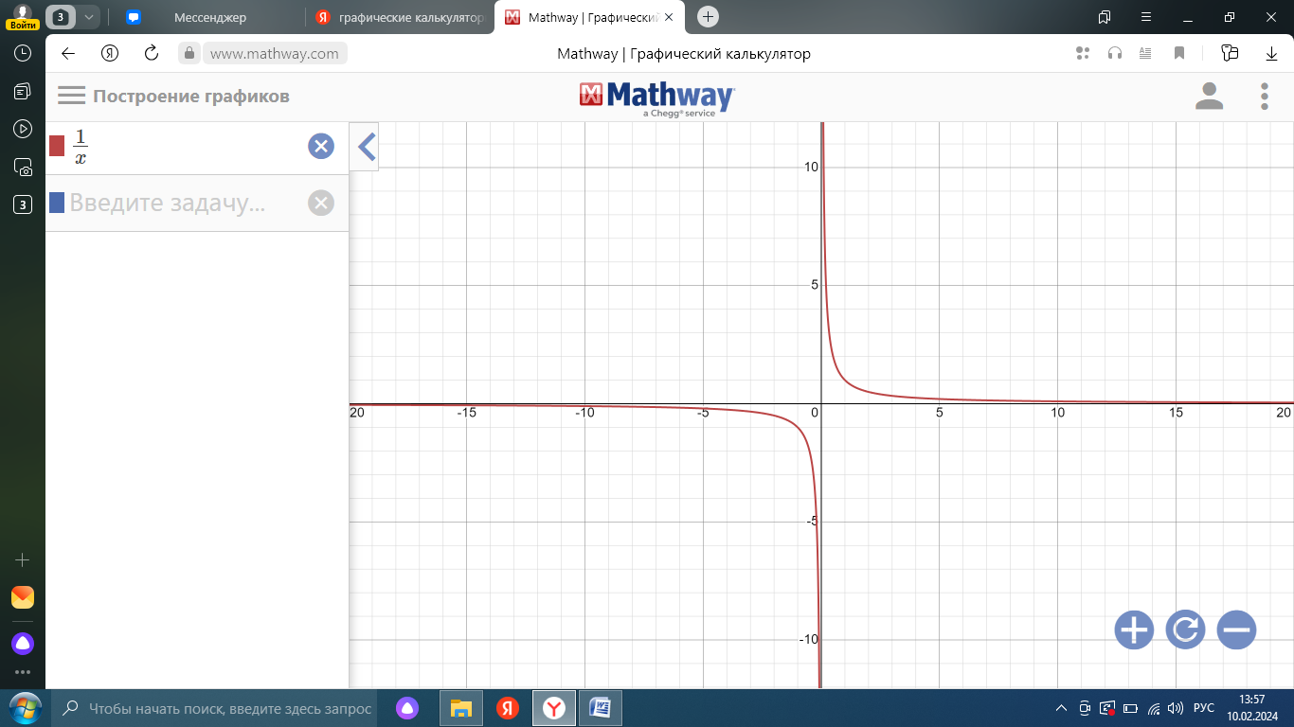  Свойства:  - Область определения функции, D(y)=R, кроме нуля  - Область значения функции, E(y)= R, кроме нуля  - Монотонность:  Функция возрастает на промежутке:  Функция убывает на промежутке (-∞, 0) .(0,+ ∞)  - Наибольшее и наименьшее значение их нет  - Функция нечетная  - Нулей функции нет  Выстраивание левой полосы интеллект-карты  -это нужно нам сегодня на уроке.  - А что же нового мы узнаем на сегодняшнем уроке?  На слайде следующие формулы  $$y=\frac{1}{x}$$  $$y=\frac{1}{x^{4}}$$  $$y=\frac{1}{x^{5}}$$  $$y=\frac{1}{x^{3}}$$  $$y=\frac{1}{x^{6}}$$  $$y=\frac{1}{x^{7}}$$  $${y=x}^{2}$$  Лишнюю убрать  - Что общего между этими функциями? Какие различия? Какая функция лишняя? Как их можно назвать? Давайте попробуем сформулировать тему урока.  -это все степенные функции, верно  -это все функции можно преобразовать в степенные функции с отрицательны показателем  Прописать на доске урока по плану.  -Какие задачи стоят перед нами? | -решают задания со слайда.  Обращают внимание на карточки  Выполняют задание  Ставят тему урока и задачи | Познавательные УУД:  - осуществлять актуализацию личного жизненного опыта;  - ориентироваться в своей системе знаний (определять границы знания/незнания);  - определять и формулировать проблему;  - осуществлять синтез как составление целого из частей.  Коммуникативные УУД:  - слушать и понимать речь других;  - строить понятные для собеседника высказывания;  - высказывать свое мнение (точку зрения);  - анализировать и делать выводы;  - строить устное высказывание в соответствие с коммуникативной задачей;  - выстраивать осознанное речевое высказывание в устной и / или письменной форме по теме;  - воспринимать информацию на слух;  - слушать, наблюдать, объяснять результат демонстрационного эксперимента;  - дополнять, уточнять высказанные мнения;  - отвечать на вопросы учителя.  Регулятивные УУД:  - планировать свою деятельность в соответствии с целевой установкой;  - выполнять пробные учебные действия;  - фиксировать индивидуальное затруднение в пробном учебном действии;  - применять установленные правила в планировании способа действия;  - принимать и сохранять учебную задачу;  - оценивать правильность выполнения действия на основе его оценки и учёта характера сделанных ошибок;  - самостоятельно формулировать цель и задачи урока;  - выдвигать предположения на основе имеющихся знаний и обосновывать их;  - прогнозировать предстоящую работу (составлять план);  - организовать выполнение заданий учителя.
IV. Первичное усвоения новых знаний. | 12 мин | А теперь мы с вами рассмотрим еще одну функцию и определим ее свойства.  Вешать на доске начало карты.  Функция вида $y=x^{-2}=\frac{1}{x^{2}}$  Построим данный график.  Составляем таблицу значений  x 1 2 4 $$\frac{1}{2}$$ $$\frac{1}{4}$$  y 1 $$\frac{1}{4}$$ $$\frac{1}{16}$$ 4 16  Строим координатную плоскость  Ставим точки из таблицы значений и соединяем их плавной линией.  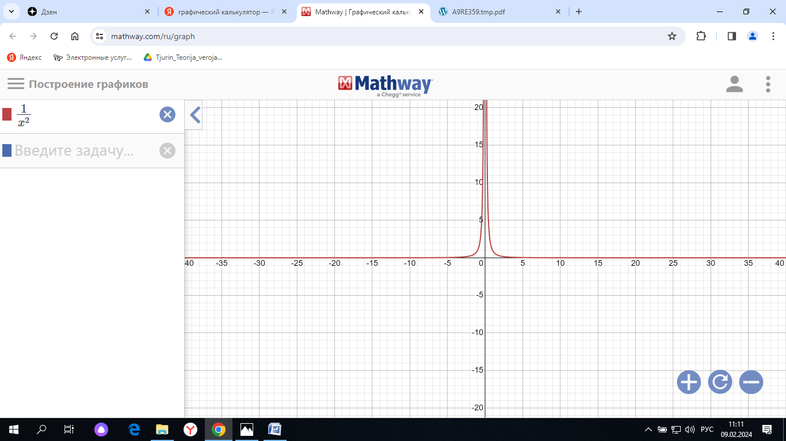  Симметрично относительно оси OY отображаем вторую веточку нашего графика.  А теперь давайте опишем свойства данного графика.  - Область определения функции, D(y)=R, кроме нуля  - Область значения функции, E(y)= (0,+ ∞)  - Монотонность:  Функция возрастает на промежутке: (-∞, 0)  Функция убывает на промежутке (0,+ ∞)  - Наибольшее и наименьшее значение их нет  - Функция четная  - Нулей функции нет  Повесили свойства и график , появилась правая полоса.  -давайте посмотрим и найдем общие свойства этих двух функций и вынесем их на центр.  -Какие мы молодцы, что сделали вот такую нашу подсказку, часть интеллект-карты, которая вольется в большую на следующем уроке по теме.  Физминутка  -Давайте руками изобразим графики  -Парабола, прямая, гипербола и новые наши графики.  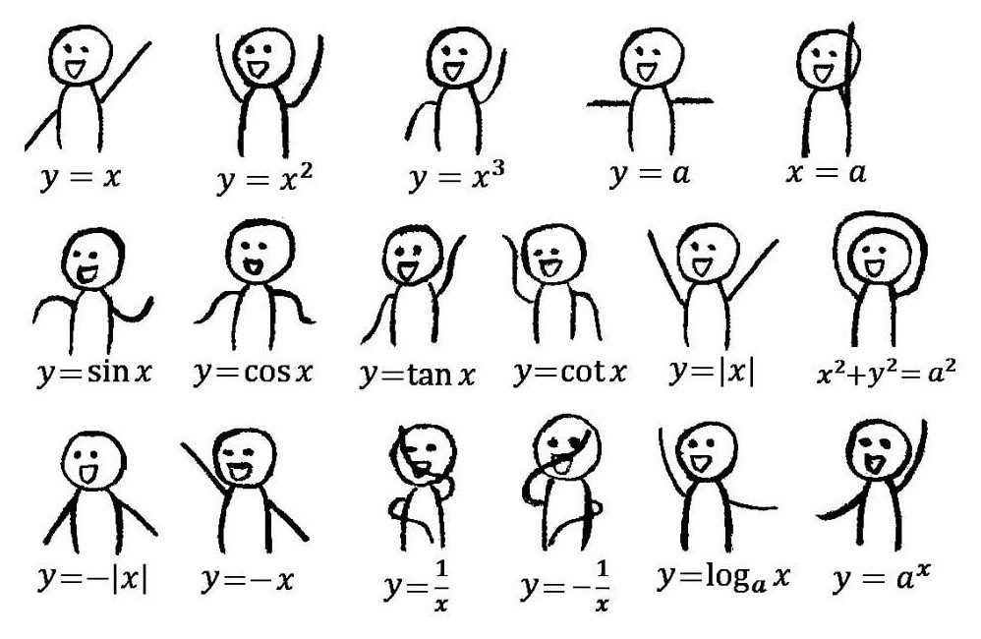  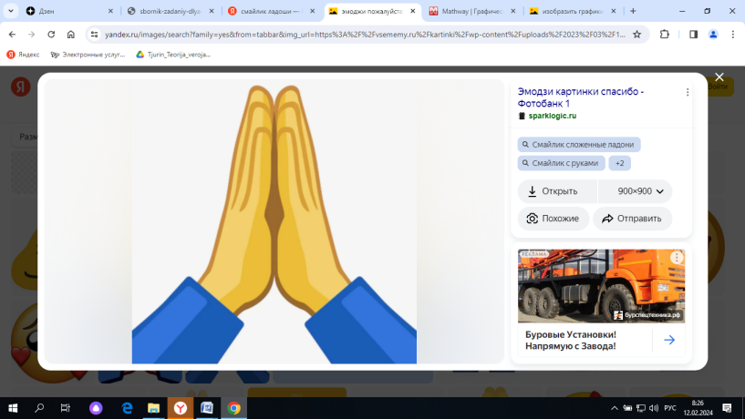 | Вместе с учителем строят график  Вместе с учителем составляют интеллект-карту  Учавствуют в физминутке | Познавательные УУД:  - формировать навыки поисковой, исследовательской деятельности;  - соотносить информацию, представленную в разных формах;  - извлекать необходимую информацию из текста;  - ориентироваться в учебнике;  - сравнивать, объясняя выбор критерия для сравнения;  - структурировать учебный материал, выделять в нем главное;  - развивать элементарные навыки работы с приборами;  - устанавливать причинно-следственные связи;  - анализировать, сравнивать, группировать различные объекты, явления.  - ориентироваться в своей системе знаний: отличать новое от уже известного;  - находить и использовать информацию для решения учебных ситуаций;  - анализировать, сравнивать, делать выводы, устанавливать закономерности, строить рассуждения;  - анализировать и действовать с позиции содержания предмета;  - самостоятельно создавать способы решения проблем творческого и поискового характера на основе метода рефлексивной деятельности;  - осуществлять синтез как составление целого из частей;  - планировать и осуществлять информационный поиск в соответствии с поставленной задачей;  - выделять главное, критически оценивать достоверность информации;  - переводить информацию из одной знаковой системы в другую (из текста в таблицу);  - систематизировать, сопоставлять, анализировать, обобщать и интерпретировать информацию;  - выделять существенную информацию из текстов разных видов;  - осуществлять сравнение, классификацию по заданным критериям;  - осуществлять поиск необходимой информации для выполнения учебных заданий с использованием учебной литературы.  Коммуникативные УУД:  - строить монологическую и диалогическую речь;  - строить устное высказывание в соответствие с коммуникативной задачей;  - слушать и понимать речь других;  - с достаточной полнотой и точностью выражать свои мысли;  - владеть диалогической формой речи в соответствии с грамматическими и синтаксическими нормами родного языка.  - использовать речевые средства для решения коммуникативных задач;  - договариваться о совместной деятельности в паре, умение находить общее решение;  - осуществлять работу в паре (группе);  - договариваться и приходить к общему решению в совместной деятельности, в том числе в ситуации столкновения интересов;  - выполнять различные роли в группе, сотрудничать в совместном решении проблемы (задачи);  - сотрудничать в совместном решении проблемы (задачи);  - высказывать и обосновывать свою точку зрения.  Регулятивные УУД:  - сознательно организовывать свою познавательную деятельность;  - оценивать свои учебные достижения, поведение;  - работать по плану;  - выдвигать свои гипотезы на основе учебного материала;  - принимать и сохранять учебную задачу;  - отличать верно выполненное задание от неверного;  - осуществлять самоконтроль;  - осуществлять решение учебной задачи под руководством учителя;  - определять способы для достижения поставленной цели;  - организовать выполнение заданий учителя;  - делать выводы по результатам работы;  - действовать по алгоритму, правилу;  - составлять план решения учебной проблемы совместно с учителем.
VI. Первичное закрепление | 4 мин | - Этой картой можно пользоваться не только для минус первой и минус второй степени, но и для всех четных и нечетных степеней n.  - Давайте попробуем воспользоваться нашей картой при выполнении следующих заданий.  Задание 1  На слайде показаны графики, необходимо распознать графики степенной функции с отрицательным показателем.  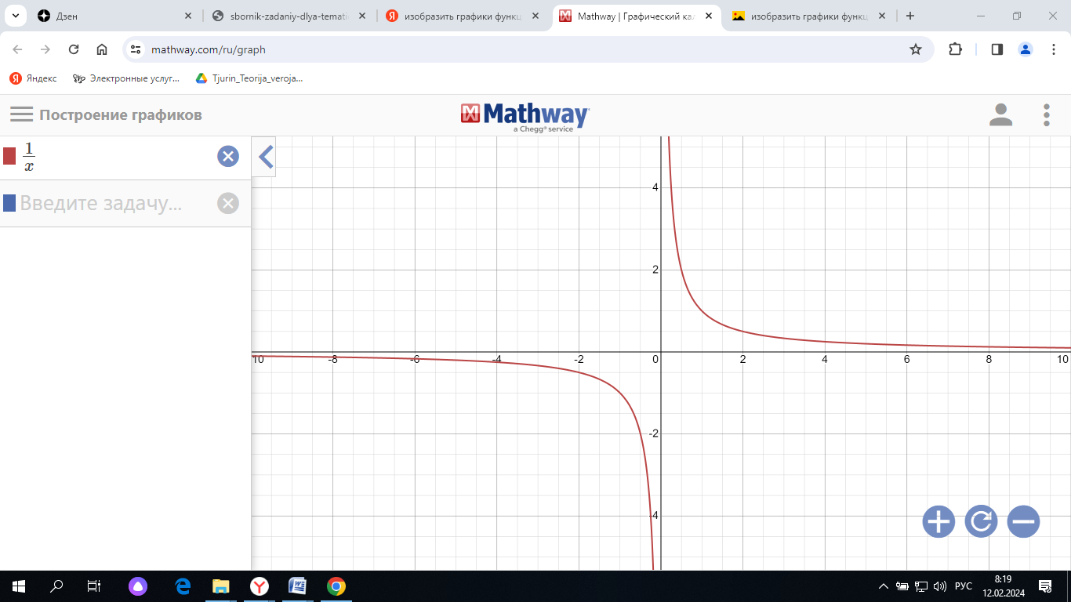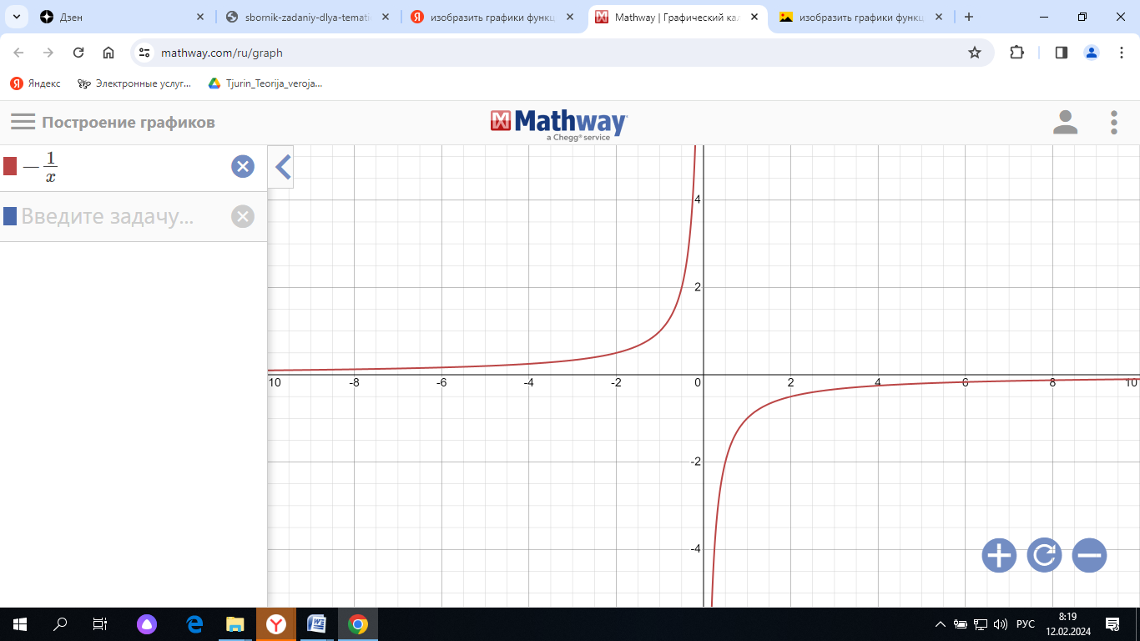  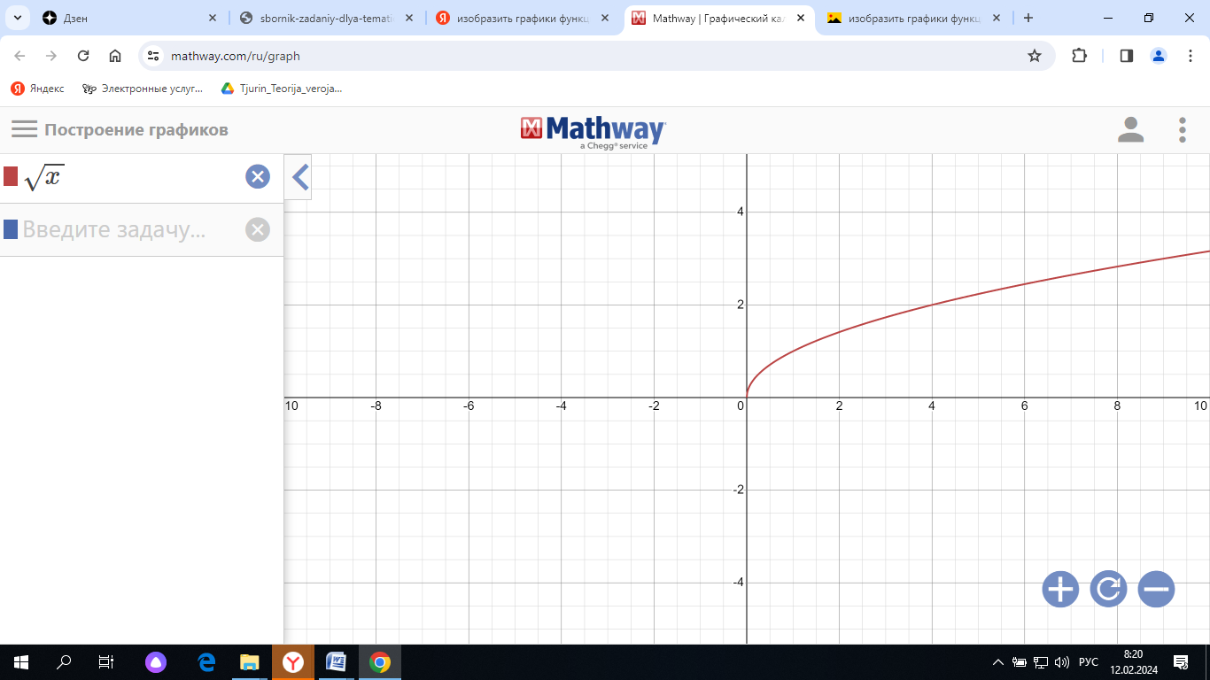  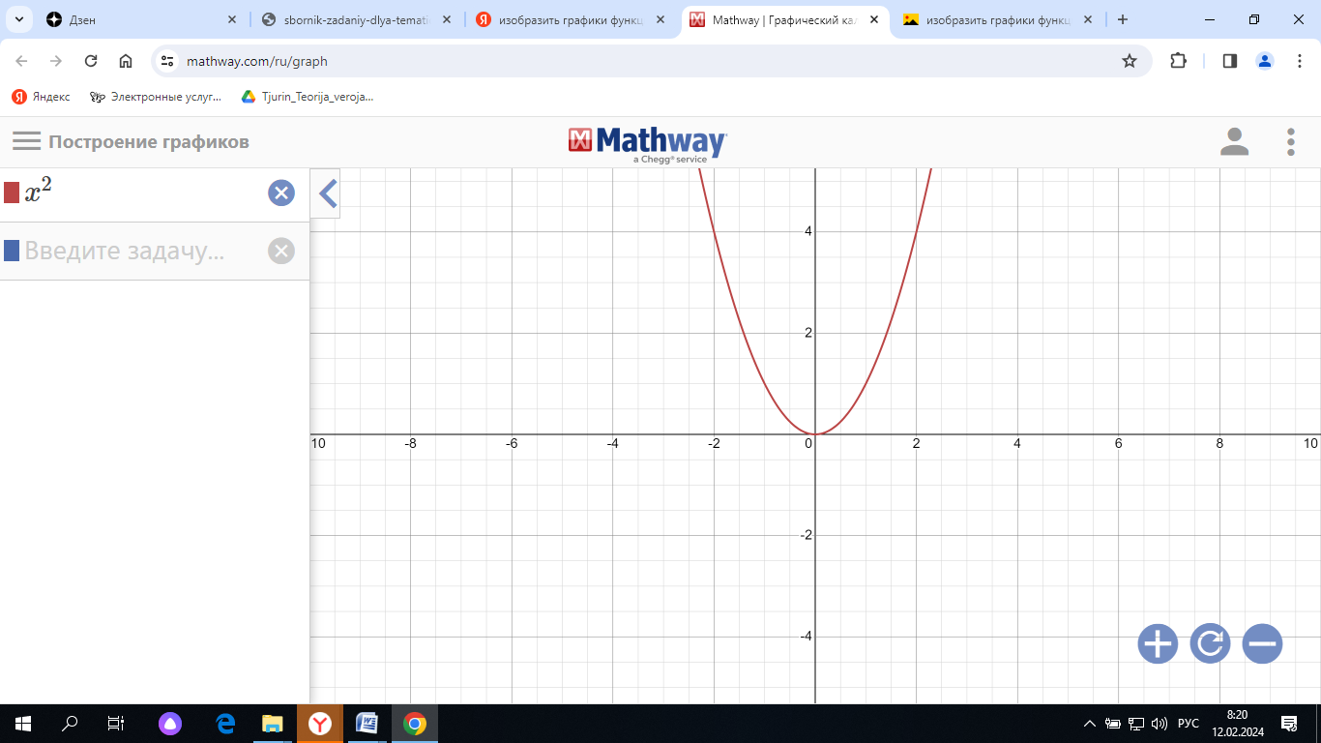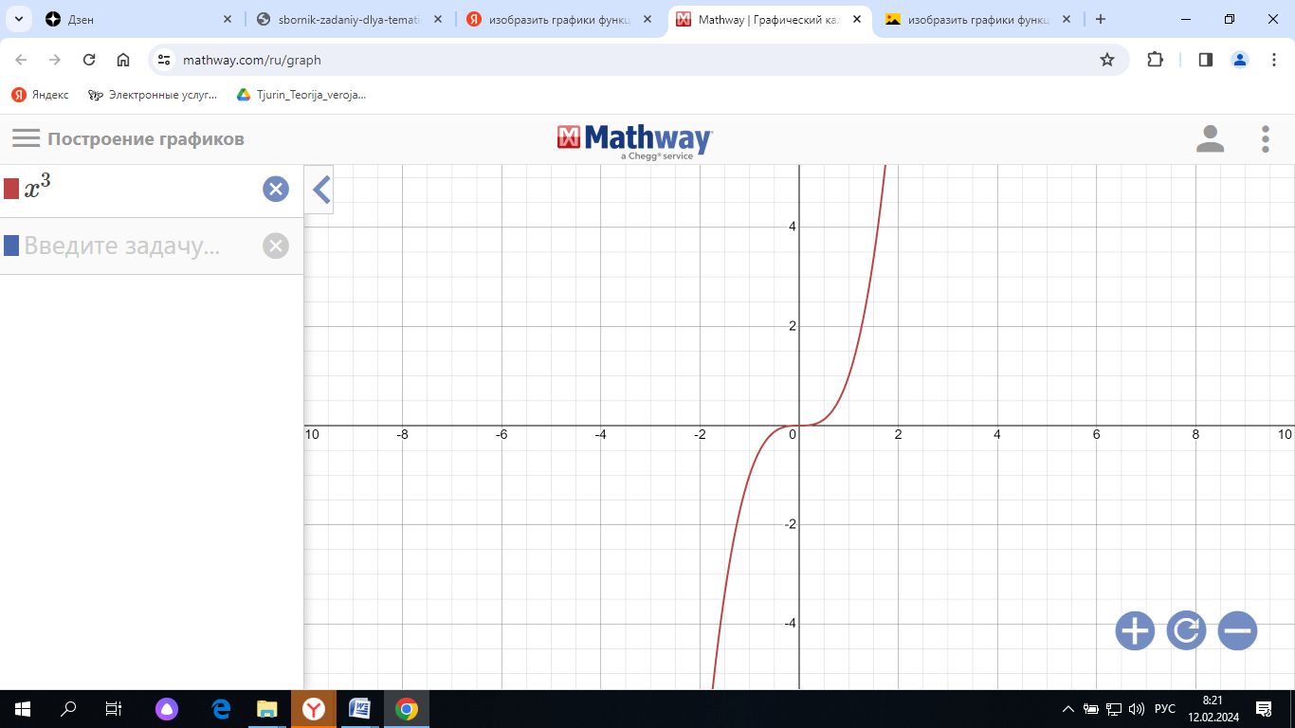  Задание 2  -На слайде представлены графики $y=x^{-n}, nϵN$, но в них допущены ошибки при построении, помогите найти ошибку.  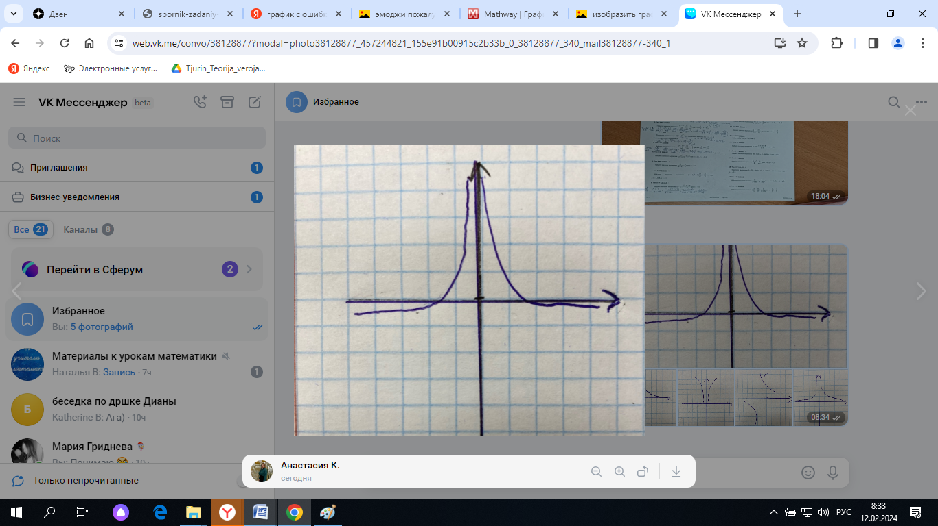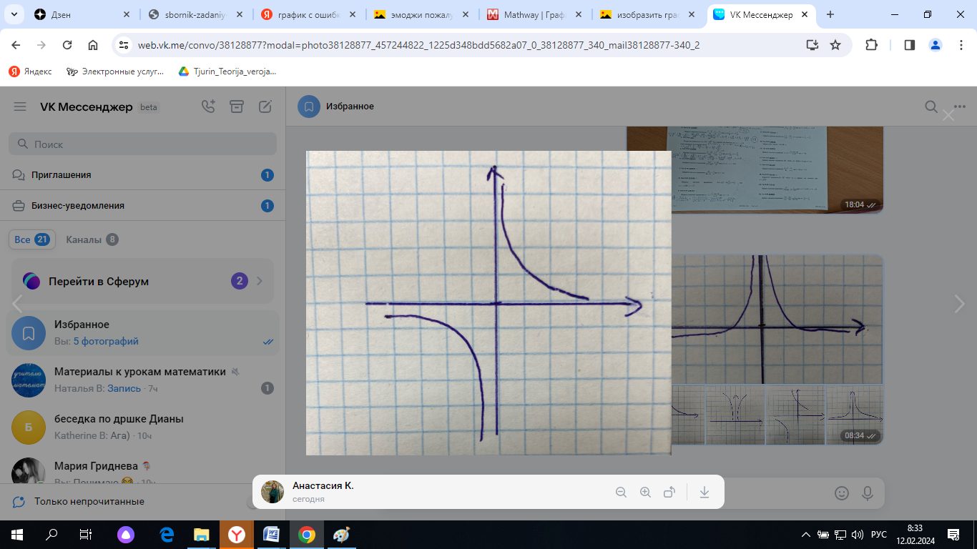  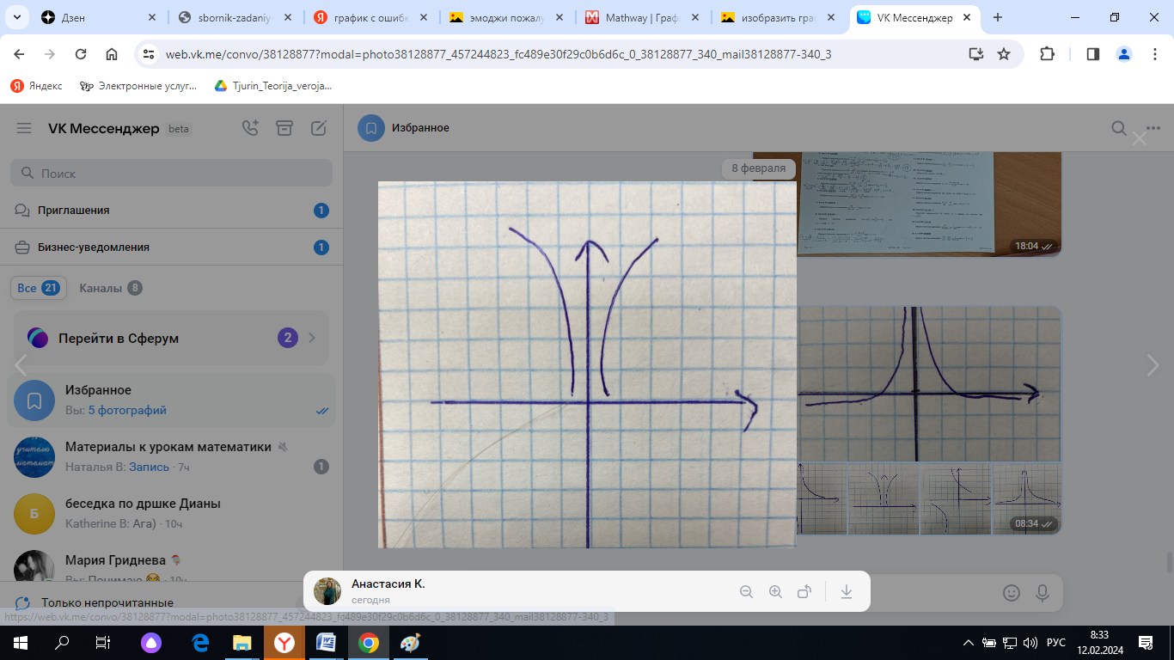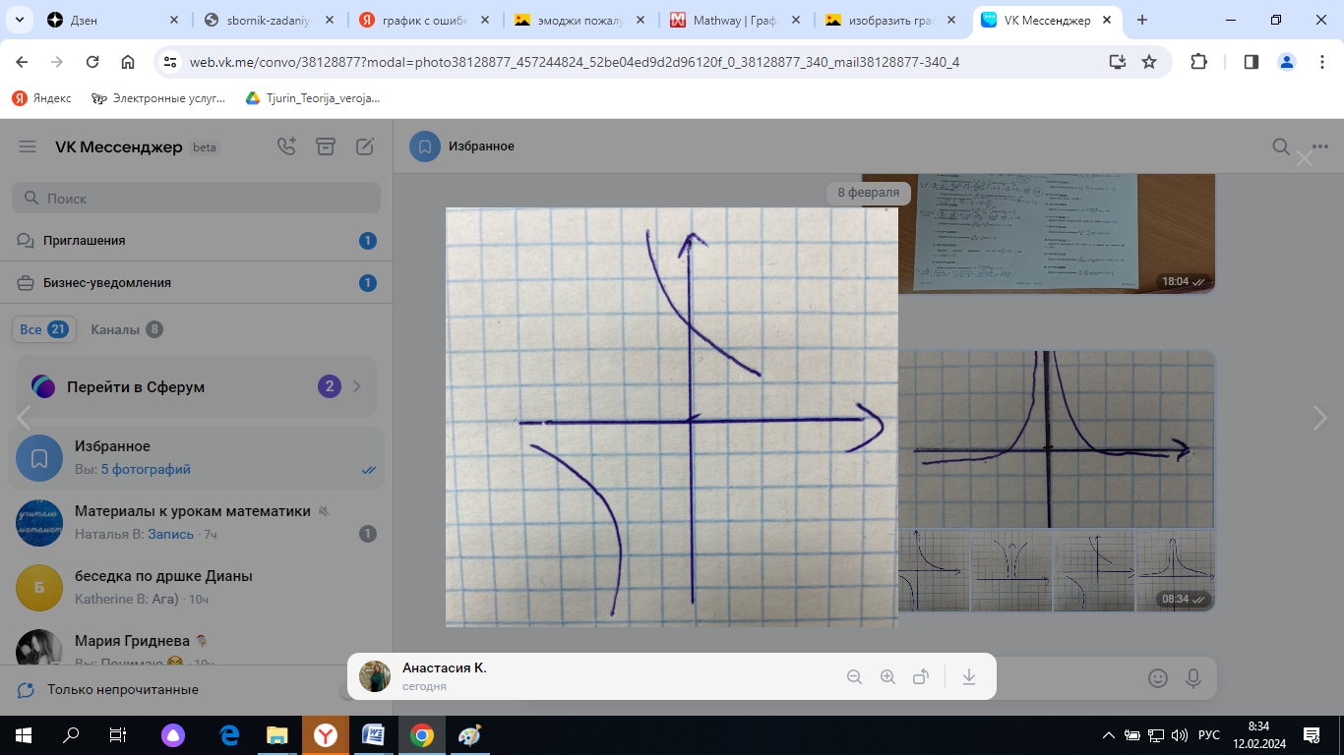  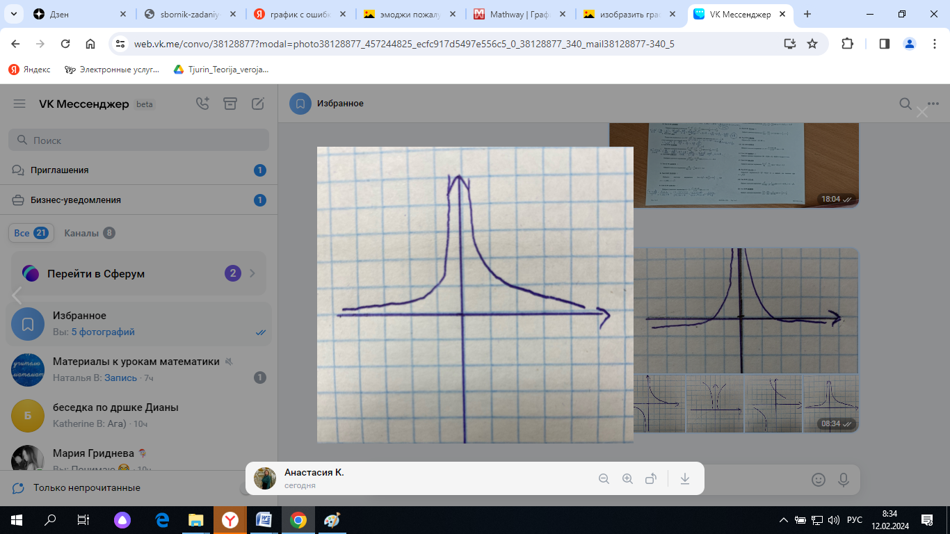 | Выполняют задания | Познавательные УУД:  - использовать новую информацию для решения учебных заданий;  - осуществлять действие по образцу и заданному правилу;  - самостоятельно отбирать (использовать) информацию (из различных источников), используя ее для решения поставленной задачи;  - обобщать на уровне формулирования правила, закона и др.;  - обобщать и классифицировать по признакам;  - выдвигать гипотезы (предположения);  - анализировать, сравнивать, группировать;  - извлекать необходимую информацию для выполнения учебных задач;  - применять знания в нестандартной ситуации;  - формировать умения смыслового чтения;  - извлекать информацию из схем, иллюстраций, текста, таблиц;  - осуществлять решение учебной задачи самостоятельно с опорой на предложенный план;  - находить в тексте ответы на вопросы (находить и выделять необходимую информацию);  - систематизировать, обобщать изученное.  Коммуникативные УУД:  - строить речевое высказывание в соответствии с поставленными задачами;  - оформлять свои мысли в устной форме;  - осуществлять работу в паре (в группе).  Регулятивные УУД:  - осуществлять самоконтроль/взаимоконтроль;  - работать по плану, сверяя свои действия с целью, корректировать свою деятельность;  - планировать своё действие;  - оценивать учебные действия в соответствии с поставленной задачей;  - осуществлять познавательную и личностную рефлексию;  - самостоятельно (или с помощью учителя) планировать свою деятельность по решению учебного задания;  - действовать по алгоритму;  - ориентироваться в содержании предмета;  - самостоятельно планировать и осуществлять текущий контроль своих действий;  - контролировать и корректировать свою деятельность;  - контролировать и оценивать свои действия как по результату, так и способу действия.
VII. Информация о домашнем задании. Инструкция по его выполнению. | 3 мин | Домашнее задание:  Задачник : №13.2 (в,г) | Записывают домашнее задание
VIII. Рефлексия. Подведение итогов занятия. | 3 мин | Рефлексия:  -Вот наш урок подошёл к концу. Чем больше вы сегодня узнали на уроке, тем меньше у вас осталось неизученных вопросов.  Перед вами изображение этого высказывания в виде графика степенной функции в первой четверти.  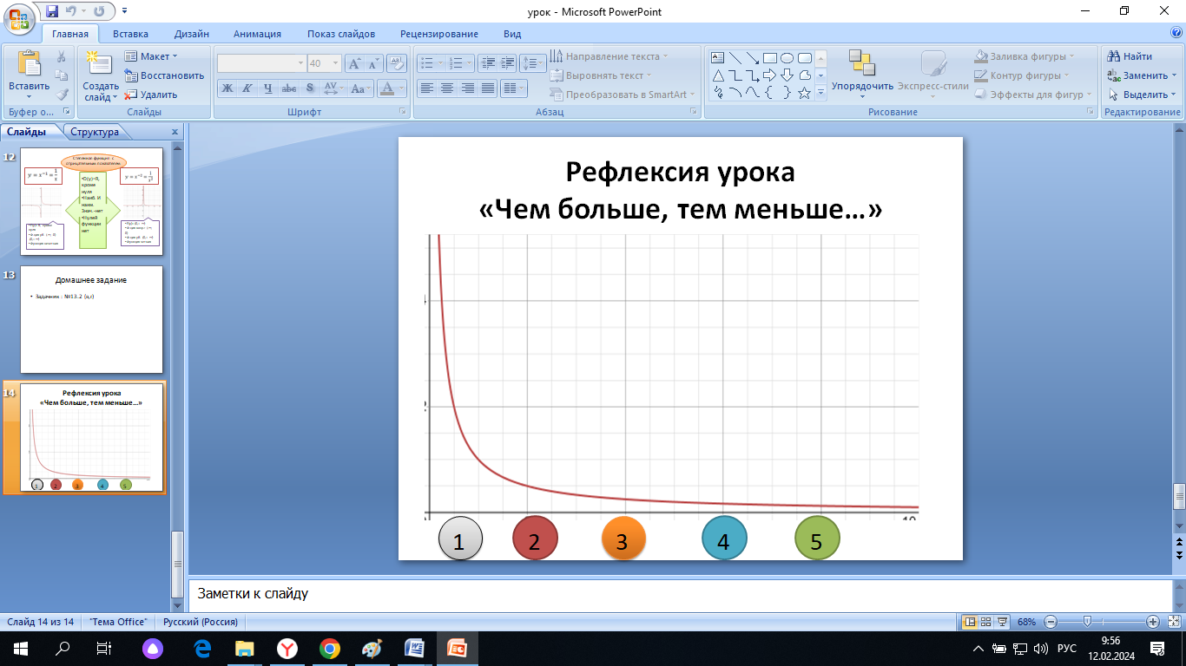  Попрошу вас оценить на сколько вы погрузились в эту тему с помощью сигнальных карточек. Чем дальше по оси абсцисс, тем выше отметка по обычной пятибалльной шкале.  На уроке вы работали все хорошо, особенно хочется отметить следующих учеников……  - Спасибо за внимание, благодарю за сотрудничество. | Участвуют в рефлексии | Познавательные УУД:  - систематизировать, обобщать изученное, делать выводы.  Коммуникативные УУД:  - строить монологическое высказывание;  - адекватно использовать речевые средства для решения коммуникативных задач;  - оформлять свои мысли в устной форме, отвечать на вопросы учителя, слышать и понимать речь других.  Регулятивные УУД:  - соотносить цели урока с результатом работы и со способами ее достижения;  - соотносить цели и результаты собственной деятельности;  - анализировать и осмысливать свои достижения, выявлять перспективы развития;  - осуществлять самоконтроль;  - совместно с учителем и одноклассниками давать оценку деятельности на уроке;  - выделять и осознавать то, что уже усвоено и что нужно усвоить;  - осуществлять итоговый и пошаговый контроль по результату.

